TERROR_PS_1
Game design document
version 0.0.2
October 16, 2026

Lista de revisión
Versión | Fecha | Autor | Cambios
0.0.1 | 2026-10-16 | Luciano | Borrador inicial
0.0.2 | 2026-10-16 | Luciano | Alcance de la alfa (checklist)

Introducción 4
Elevator pitch 4
Público dirigido 4
Plataforma/s dirigida/s 4
Game overview 4
Game concept 4
Feature set 5
Genre 5
Game Flow 5
Core game loop 5
Curve Difficulty 5
Look and feel 5
Project Scope 5
Alcance de la alfa (vertical slice) 5
Ya implementado 6
Prioridad 1: núcleo de survival horror 6
Combate del jugador 6
Enemigo (uno solo alcanza para la alfa) 6
Salud y muerte 6
Prioridad 2: estructura de juego completa 7
Guardado y carga 7
Menús 7
Audio 7
Prioridad 3: contenido del vertical slice 7
Prioridad 4: deseable (se puede cortar) 7
Limpieza técnica antes de la alfa 7
Gameplay and Mechanics 8
Gameplay 8
Game progression 8
Mission/challenge Structure 8
Core Mission structure 8
Challenge & Scoring mechanics 8
Game Progression & Phase Breakdown 8
Game Objectives 8
Primary Objectives (Core Loop) 8
Meta Objectives (Long-Term Progression) 8
Usable items/proops Gameplay 8
Screenflow 9
Game art 9
Art concept 9
Art Style 9
Música 9
Apartado técnico 9
Background Music 9
Main theme 9
Level 1 - 2 theme 9
Level 3 theme 9
Level 4 - 5 theme 9
Sounds Effects 9
Sound List 9

Introducción

Elevator pitch
Survival horror en un hospital abandonado. Una reportera y su equipo entran a grabar un reportaje; un derrumbe separa a la protagonista del grupo. Debe recorrer pasillos oscuros, descubrir que no están solos y que el edificio esconde secretos más allá del miedo. La jugabilidad toma como referencia la saga Resident Evil de PlayStation (cámaras fijas, exploración por salas, recursos limitados y puzzles).

Público dirigido
Jugadores de 18–35 años que disfrutan del horror clásico, la exploración tensa y la estética retro. Público familiarizado con survival horror de cámaras fijas y también jugadores actuales que buscan una experiencia accesible sin perder la atmósfera PSX.

Plataforma/s dirigida/s
PC (Windows) como plataforma principal. Entrada con teclado y mouse o mando. Resolución objetivo 1080p; detalle visual pensado para evocar PSX sin sacrificar legibilidad en pantallas actuales.

Game overview

Game concept
Exploración en tercera persona por habitaciones conectadas en un hospital. El jugador gestiona inventario limitado, resuelve puzzles ambientales, lee documentos que avanzan la trama y enfrenta amenazas con combate deliberado (no shooter de acción). El ritmo alterna exploración, tensión y momentos de alivio relativo.

Feature set
En prototipo o planificado (ver bibles de sistemas): cámaras fijas y zonas de cambio de cámara; salas conectadas y transiciones por puertas y escaleras; inventario, recogida y uso de objetos; documentos examinables y cuadros de texto; puzzles ambientales; flags de progreso; combate y salud; enemigos; UI (inventario, mensajes, monitor ECG); audio; ajustes de control Tank / Modern.

Genre
Survival horror, exploración por salas, cámaras fijas. Referencia directa: Resident Evil (era PSX).

Game Flow

Core game loop
Entrar en una sala → explorar con la cámara activa → interactuar (puertas, objetos, documentos) → obtener llaves o resolver puzzles → desbloquear nuevas áreas → gestionar salud y consumibles → enfrentar amenazas o evitarlas → avanzar la narrativa.

Curve Difficulty
Por definir en Level Design Bible. Intención: tensión creciente con picos en encuentros y puzzles; escasez de curación; aprendizaje del layout del hospital. Primeras áreas más didácticas (controles, cámara, inventario).

Look and feel
Estética PSX: modelos y texturas con limitaciones intencionales, paleta fría y clínica, suciedad y abandono. Algunos espacios «mejorados» con luces dinámicas puntuales (linternas, emergencia, focos) para guiar la mirada y el miedo sin romper el retro look.

Project Scope
Proyecto en vertical slice: salas de prueba (hall, corridor, tests), puertas, un puzzle de palancas, ítems y documentos de ejemplo. Puzzles, niveles y listado completo de rooms pendientes de diseño.

Alcance de la alfa (vertical slice)
Objetivo: una alfa jugable de principio a fin, con pocas salas pero con todos los sistemas básicos de un survival horror funcionando. Se mantiene simple a propósito; lo que no sea esencial queda para después de la alfa.
☑ = hecho ☐ = pendiente

Ya implementado
- Movimiento con controles Tank y Modern, correr y animaciones básicas
- Cámaras fijas, cámaras con seguimiento y zonas de cambio de cámara
- Salas conectadas por puertas y escaleras, con transiciones
- Puertas bloqueadas por llave, por evento o «no se abre desde este lado»
- Inventario de 8 espacios: usar, equipar, examinar y leer documentos
- Objetos para recoger, objetos examinables y cuadros de mensaje
- Curación con ítems y estado de salud visible en el inventario (monitor ECG)
- Sistema de eventos y progreso (flags)
- Puzzle de palancas con su cámara e interfaz
- Sistema de audio listo (falta asignarle música y sonidos)

Prioridad 1: núcleo de survival horror

Combate del jugador
- Arma básica (pistola): pose de apuntado y animación de disparo
- El disparo hace daño a los enemigos
- Munición como ítem, recarga y aviso de «sin munición»
- Equipar el arma desde el inventario
- Autoapuntado simple al enemigo más cercano (estilo RE)
- Arma cuerpo a cuerpo (tubo de metal, estilo Silent Hill): golpe de corto alcance, sin munición
- Animaciones de ataque cuerpo a cuerpo y de impacto en el enemigo
- Cambiar entre arma de fuego y cuerpo a cuerpo desde el inventario

Enemigo (uno solo alcanza para la alfa)
- Comportamiento simple: quieto, persigue, ataca, recibe daño, muere
- Ataque que daña al jugador
- Animaciones: caminar, atacar, recibir golpe, morir
- Aparición de enemigos según la sala y el progreso
- Un enemigo muerto no reaparece al volver a la sala

Salud y muerte
- El personaje se mueve más lento cuando está herido
- Animación de muerte del jugador
- Pantalla de Game Over (reintentar o volver al menú)

Prioridad 2: estructura de juego completa

Guardado y carga
- Punto de guardado (máquina de escribir o equivalente)
- Guardar y cargar partida: inventario, progreso, sala y posición
- Cada sala recuerda su estado (objetos tomados, enemigos muertos)

Menús
- Menú principal: nueva partida, continuar, opciones, salir
- Menú de pausa
- Opciones: esquema de control y volumen de música y efectos

Audio
- Música o ambiente por sala
- Sonidos de pasos, puertas, objetos, menús, disparo y enemigo
- Sonido de tensión cuando aparece un enemigo

Prioridad 3: contenido del vertical slice
- Definir el recorrido del slice: 5 a 8 salas con inicio, nudo y salida
- Armar las salas en greybox con sus cámaras
- Escena de introducción (el derrumbe), aunque sea simple
- Uno o dos puzzles más, además del de palancas
- Llaves y documentos que cuenten la historia
- Repartir curación y munición (balance de escasez)
- Un final del slice: momento de cierre o «continuará»
- Linterna o luces dinámicas en al menos una zona

Prioridad 4: deseable (se puede cortar)
- Combinar ítems
- Mapa del hospital
- Visor 3D al examinar un ítem
- Mensajes cortos que no detienen el juego
- Giro rápido de 180° (estilo RE3)

Limpieza técnica antes de la alfa
- Quitar mensajes y objetos de prueba
- Revisar las salas de prueba y decidir cuáles quedan
- Corregir el guardado del estado de sala para que no modifique los datos base

Gameplay and Mechanics

Gameplay
Controles configurables: esquema Tank (giro y avance al estilo survival horror clásico) o Modern (movimiento según dirección del stick o teclas, con el personaje orientándose hacia esa dirección).

Game progression
Progresión no lineal ligera: backtracking con nuevas llaves y eventos que abren rutas. Estado por sala y flags globales para puzzles y narrativa.

Mission/challenge Structure

Core Mission structure
Historia en un solo hilo: sobrevivir, investigar el hospital y descubrir qué ocurrió con el equipo y con el edificio. Estructura por actos y hitos narrativos: por definir.

Challenge & Scoring mechanics
Sin puntuación arcade. El reto es sobrevivir, conservar recursos y resolver acertijos bajo presión. Opcional a futuro: ranking por tiempo o modo desafío (no planificado en este GDD).

Game Progression & Phase Breakdown
Fases narrativas tentativas: (1) separación y primer contacto con el lugar; (2) exploración del piso principal y primeras amenazas; (3) profundización en sótanos o áreas restringidas y revelación de secretos. Detalle de rooms y puzzles: pendiente.

Game Objectives

Primary Objectives (Core Loop)
Escapar o reunirse con el equipo (objetivo jugable inmediato a confirmar en narrativa). Mantener a la protagonista con vida. Abrir el camino hacia la siguiente zona crítica.

Meta Objectives (Long-Term Progression)
Revelar la verdad detrás del hospital y de las «presencias». Recolectar evidencia de reportaje (documentos, grabaciones si se incluyen).

Usable items/proops Gameplay
Llaves y objetos de puerta; consumibles de curación (ej. analgésicos); documentos legibles (notas, informes); ítems de puzzle (palancas, etc.). Interacción unificada con acción (action); apuntar (aim) donde aplique al combate o inspección.

Screenflow
Gameplay (mundo 3D) → superposición de inventario → pantallas de puzzle (ej. palancas) → visor de mensajes / documentos → (menú de pausa y opciones: por implementar). Transiciones entre salas con carga breve o fundido.

Game art

Art concept

Art Style
Hospital abandonado: pasillos estrechos, salas clínicas, señalética desgastada, equipamiento obsoleto. Personajes con proporciones y animación legibles en baja fidelidad PSX. Enemigos y props deben leerse bien en cámara fija. Luces dinámicas solo donde el diseño lo pida (linterna del jugador, emergencias parpadeantes, focos de puzzle).
PXS STYLE
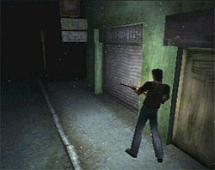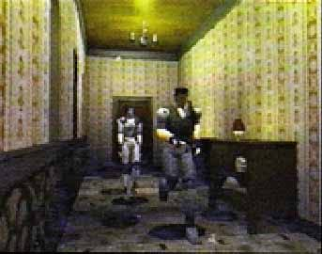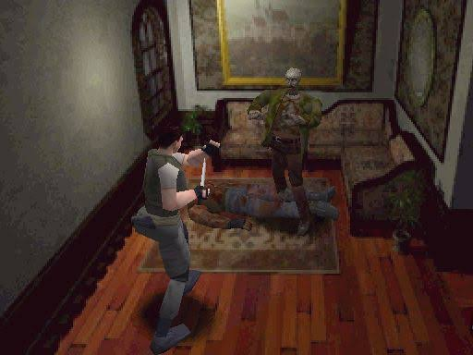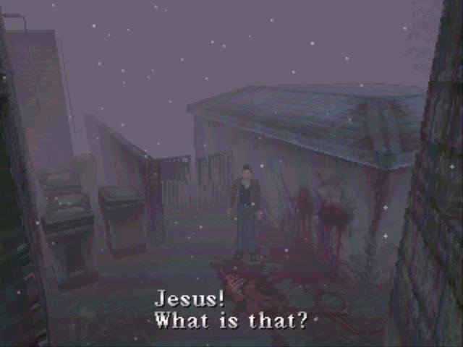
Hospital look
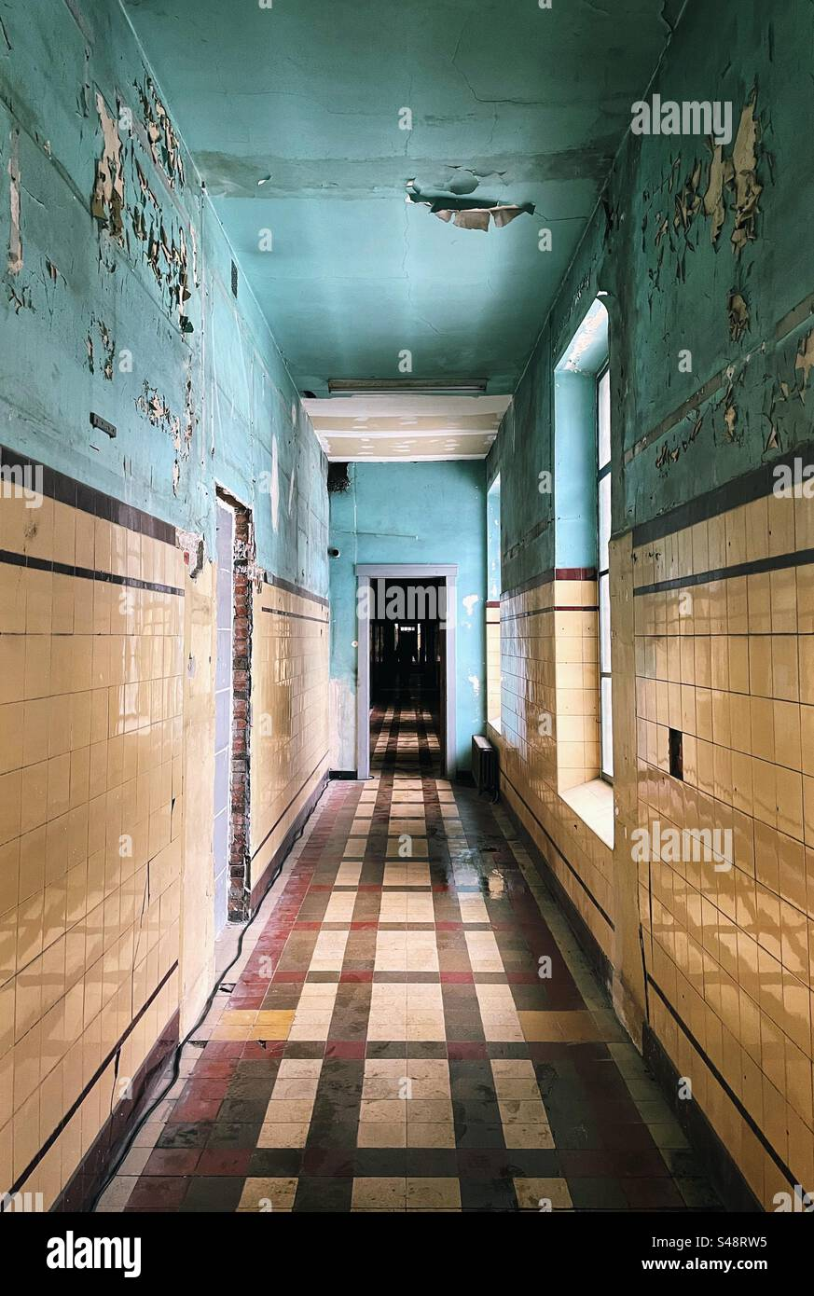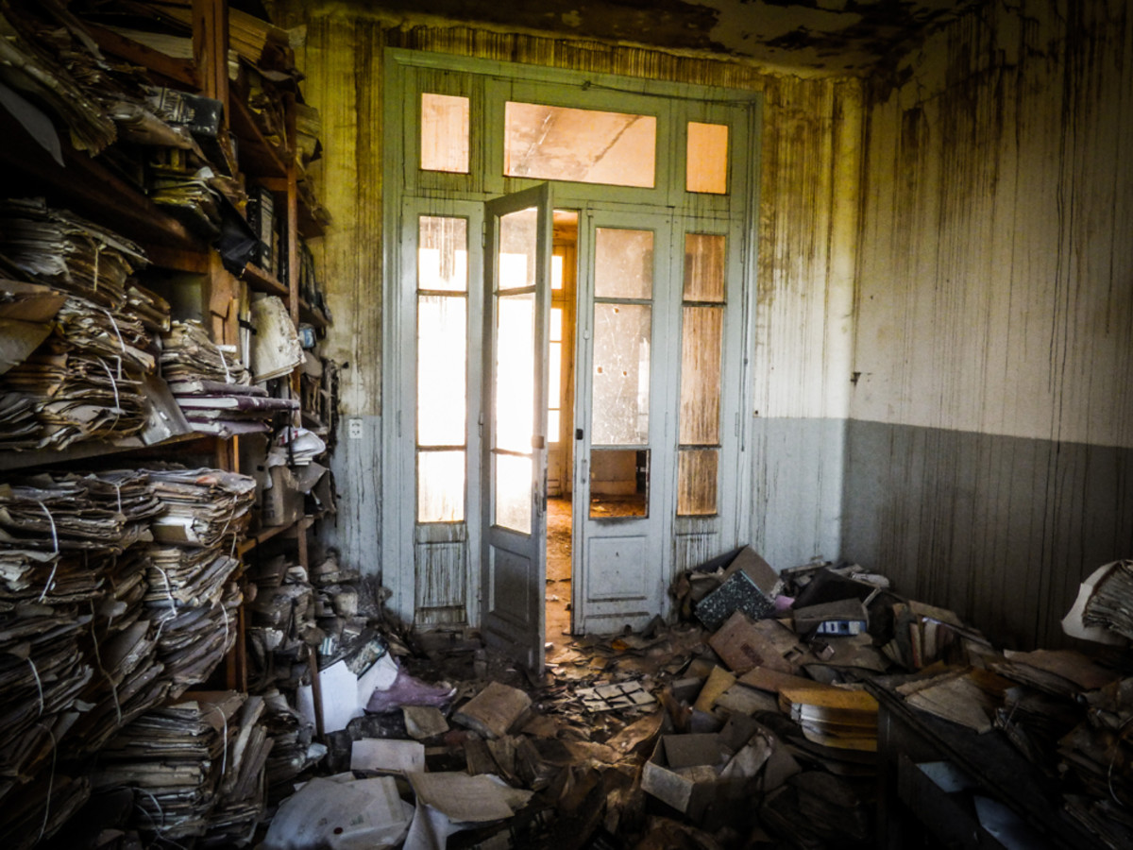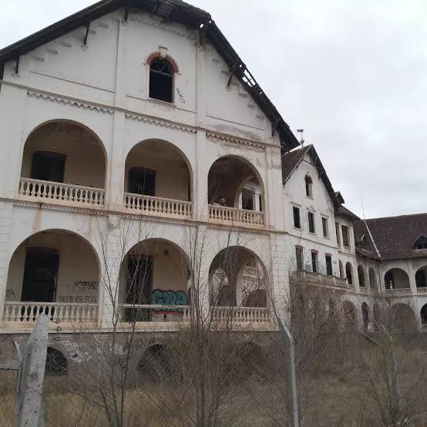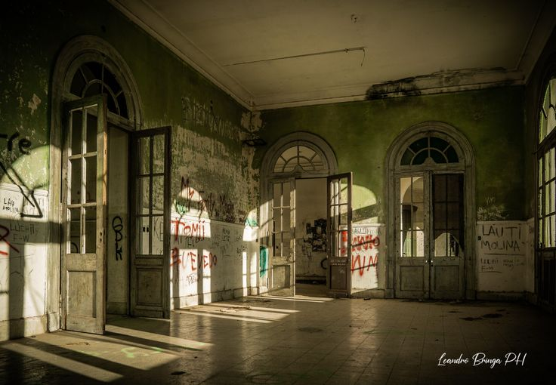
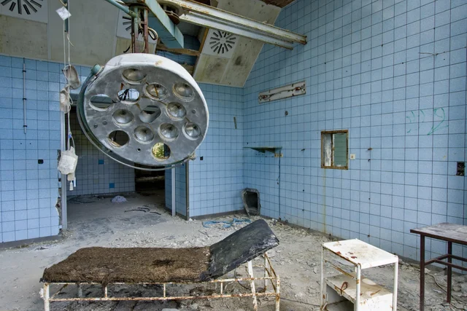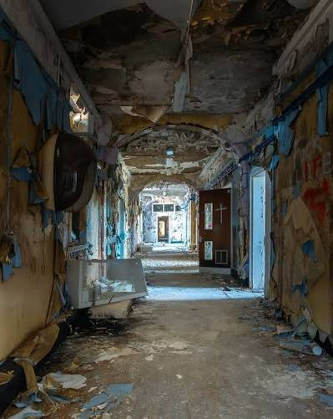
PUZZLES
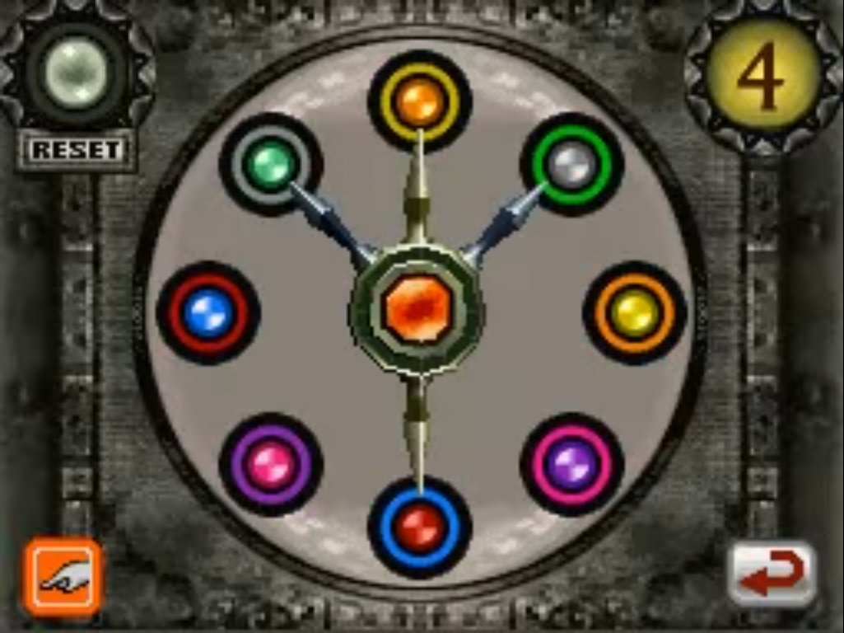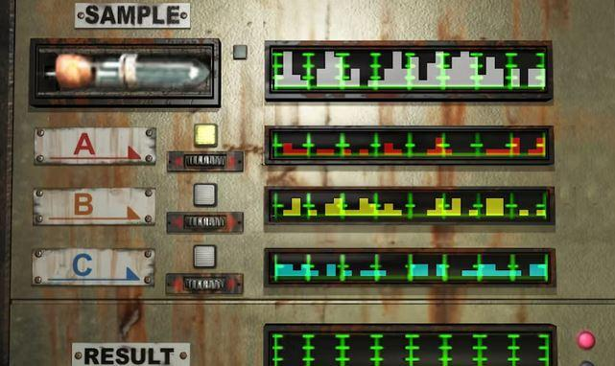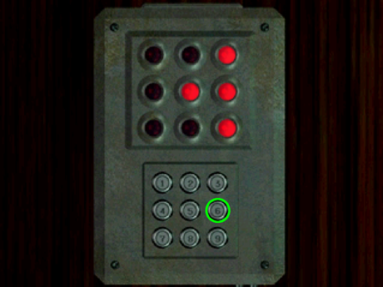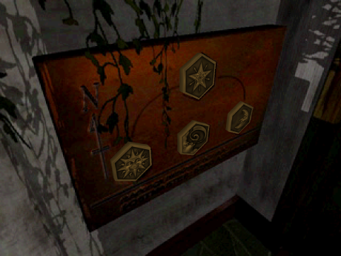

Música

Apartado técnico
Pipeline de audio centralizado en AudioManager y biblioteca de recursos. Especificaciones de formatos y mezcla: ver Audio Bible.

Background Music

Main theme
Tema principal: atmósfera de hospital y misterio — por componer / asignar.

Level 1 - 2 theme
Exploración temprana (plantas accesibles tras el derrumbe) — por definir por zona.

Level 3 theme
Zonas más profundas o restringidas — tensión elevada; pendiente.

Level 4 - 5 theme
Clímax narrativo y áreas finales — pendiente de estructura de niveles.

Sounds Effects

Sound List
Lista inicial: pasos por superficie, puertas (cerrada / abierta / bloqueada), interacción con ítems, daño y muerte del jugador, vocalizaciones de enemigo, ambiente (goteras, electricidad, distantes), UI de inventario y mensajes. Listado completo en Audio Bible.

